2016学年第一学期学生体质测试方案
2016学年第一学期学生体质测试工作于本学期第8-11周进行，为保障测试工作有序进行，特制定此方案。
一、测试对象：2016级学生（不含留学生、进修生、石河子插班生）。
二、测试项目：
性别 | 项目
男 | 身高、体重、肺活量、坐位体前屈、立定跳远、50米跑、引体向上、1000米跑
女 | 身高、体重、肺活量、坐位体前屈、立定跳远、50米跑、一分钟仰卧起坐、800米跑
三、测试时间：
第8、9、10、11周阳光体育辅导课时间
四、测试地点：
（1）跃进南运动场、泰山区运动场测试项目：50米、800米、1000米、男生引体向上；
（2）综合馆、东园二楼测试项目：身高、体重、肺活量、坐位体前屈、立定跳远、女生一分钟仰卧起坐。
五、测试人员组成与职责：
（1）测试人员：由体育部任课教师组成，教师在测试中必须严格执行《教师体质测试操作方法和要求》、《教师体质测试成绩录入方法和要求》，按时完成测试工作。
（2）其它工作人员：医务人员及场地设备维护人员，及时解决学生出现的身体不适和测试仪器故障，保障测试工作顺利开展。
六、测试方式与要求：
（1）以教师任课专项班为单位组织测试。
（2）测试方法采用仪器和手工相结合。其中仪器测试项目包括身高、体重、肺活量、立定跳远、坐位体前屈；手工测试项目包括50米 、800米、1000米、引体向上、一分钟仰卧起坐。
（3）各专项课教师负责上“学校体育管理系统”下载打印《班级学生测试成绩登记表》，并将测试成绩登记在该表上。
（4）学生测试前须出示校园卡或身份证，否则不能参加测试。
（5）各专项班学生严格执行《学生体质测试要求》，按照所安排的测试场地，在体育课时间听从任课教师安排，认真参加测试。
（6）学生确实因身体原因不能进行800米、1000米测试者，可按照免测程序申请免测。
（7）各项目测试，原则上只允许学生测试一次，如遇操作不当造成数据异常，允许再次测试，《班级学生测试成绩登记表》登记的成绩为最终成绩，若有成绩修改，教师必须在修改处签名方为有效，成绩一但登记就必须与录入系统成绩一致，否则成绩无效。
（8）学生成绩录入需要登录“学校体育管理系统”，该系统可以通过手机端和电脑端进入，每个测试项目结束后老师需及时录入成绩，并在12周前网上提交体测成绩，同时提交缓测学生名单。
（9）测试期间的课堂常规要求与专项课相同，各任课教师必须认真组织好自己各专项班级学生进行测试，在规定的测试时间内完成测试工作。
七、相关说明：
（1）免测申请审核流程：学生按照学校文件提出申请——学院加具意见及盖章——校医院加具意见及盖章——体育部审批。
（2）测试总评成绩不及格、申请缓测学生允许补测一次，具体事宜另行通知。
（3）已申请缓测学生在最后补测前仍不能参加补测，应提前提出免测申请，不符合免测条件又不参加补测者，所缺测项目按0分计。
（4）学生补测完成后，学生缺测项目以0分计并严格按照《华南农业大学贯彻落实<高等学校体育工作基本标准>的实施方案（试行）》文件执行。
（5）学生个人测试成绩查询可通过手机APP方式、电脑端登录“学校体育管理系统”或向本学院负责教师查询。
（6）《班级学生测试成绩登记表》作为测试数据修正依据。
（7）体质测试过程中弄虚作假者，按照学校相关规定处理。
八、未尽事宜，由体育部负责解释。

附件： 1.《班级学生测试成绩登记表》
2. 《教师体质测试操作方法和要求》
3.《教师体质测试成绩录入方法和要求》
4.《学生体质测试要求》
5.《免测申请表》、《缓测申请表》(可在体育部网页“资料下载”处下载)
6.《国家学生体质健康标准（2014年修订）》

体育部
2016年10月8日

附表：
《国家学生体质健康标准（2014年修订）》大学部分
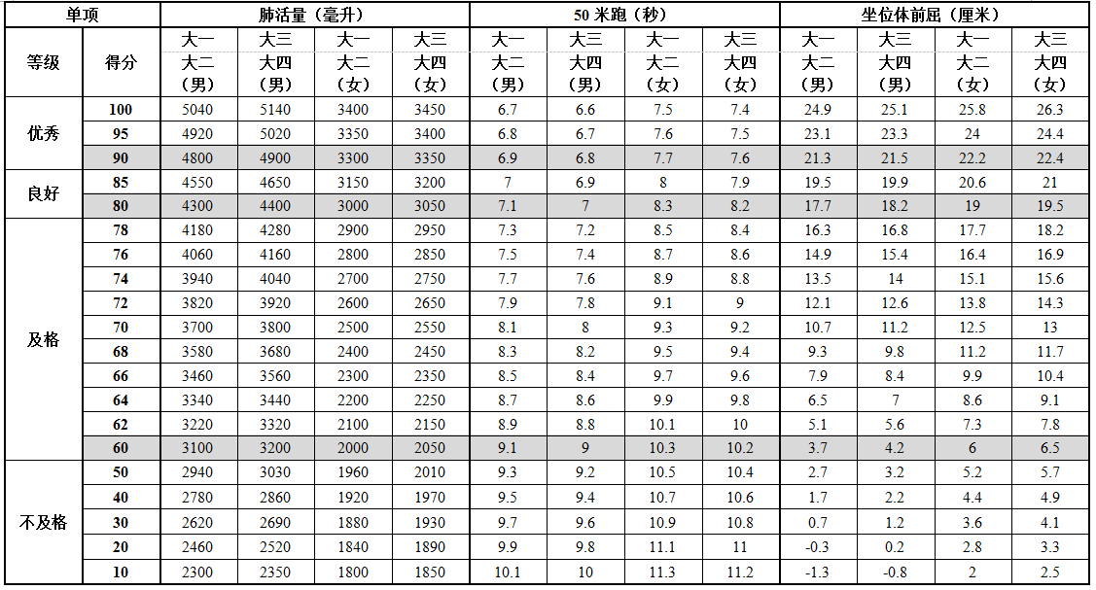
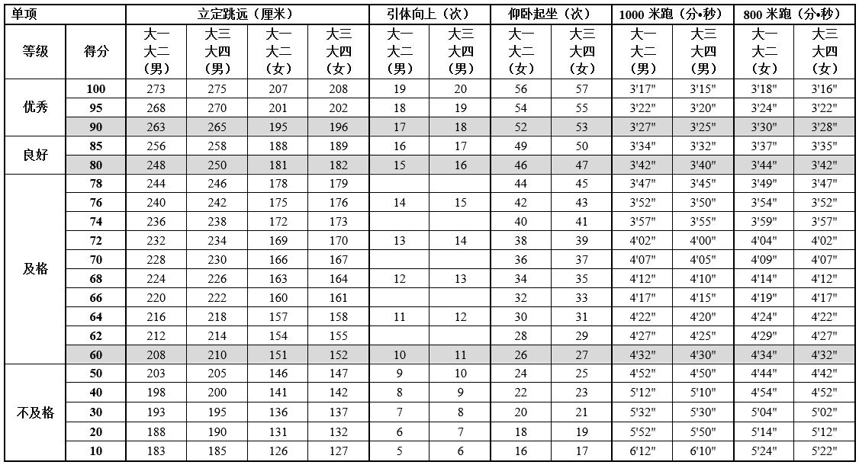

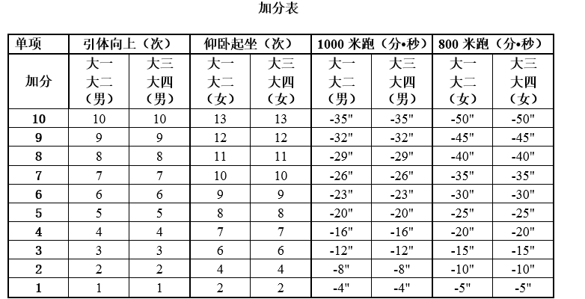
注：引体向上、一分钟仰卧起坐均为高优指标，学生成绩超过单项评分100分后，以超过的次数所对应的分数进行加分；1000米跑、800米跑均为低优指标，学生成绩低于单项评分100分后，以减少的秒数所对应的分数进行加分。

